Всемирный «идеальный шторм» –
пусть наш якорь веры не подведет!

25 марта 2020
Этот всемирный “идеальный шторм” пандемии коронавируса и нашествия саранчи в Африке и Азии оказывает небывалое давление на весь сегодняшний мир и является особым вызовом для современной церкви.
Продолжение поместных собраний верующих – символ надежды для преследуемых христиан в эти тяжелые времена. На севере Нигерии снова всплеск жестокого антихристианского насилия, но мужественные пасторы продолжают вместе поклоняться Богу прямо посреди пепла своей сожженной церкви. Их стойкость и мужество несут огромное утешение и ободрение для всей их общины, страдающей от гонений. Это утешение и для христиан по всему миру в эти непростые для всех дни.
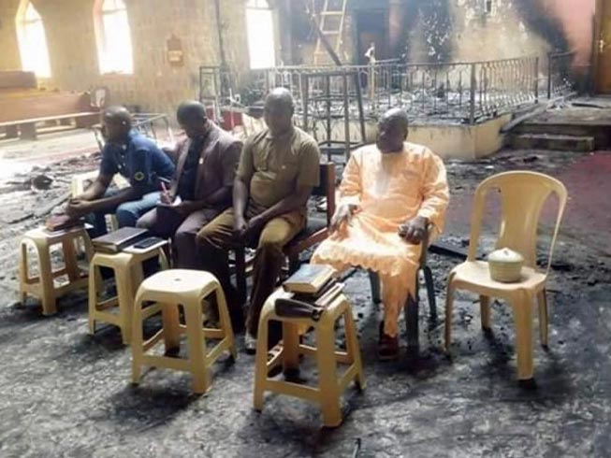
Старейшины церкви в Нигерии вместе поклоняются Богу посреди пепла сожженной церкви – спустя всего два дня после жестокого нападения исламистов «Боко харам»
Как “любить ближнего”?
Но будут ли общие собрания христиан на богослужения во время пандемии правильным и верным поведением? Будет ли это проявлением любви и заботы к ближнему? Мы ведь призваны любить своих ближних, как самих себя. Так как же нам следовать принципу этой любви сегодня? Самым лучшим проявлением любви о ближнем будет защита их от заражения, а также забота о ресурсах нашей страны. Что же нам делать?
Прежде всего, мы не должны забывать, что Бог дал нам духа не боязни, но силы, любви и целомудрия (2 Тимофею 1:7), а также надежду, которая служит духовным якорем для всех христиан.
“Бури жизни” только еще больше усиливают нашу надежду
У лодок и кораблей есть якоря, которые в бурных морях и при неожиданных шквальных ветрах обеспечивают их безопасность. Чем крупнее судно, тем больше у него должен быть якорь. Огромный 30,000–килограммовый якорь, удерживающий океанский лайнер, столько же эффективен, как и легкий стальной крюк, к которому привязана прибрежная шлюпка. Чем больше нагрузка, тем больше должен быть якорь, чтобы выдержать ее.
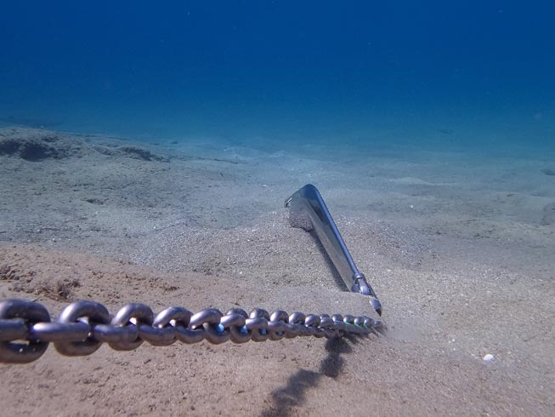
Господь дал нам духа не боязни, но силы и любви и целомудрия, а также надежду на Христа – это духовный якорь для всех христиан
Точно так же и Бог будет расширять нашу надежду и умножать веру соразмерно с тем, какие испытания нам приходится проходить. С ростом давления и страданий растет и наше упование на Христа. В любых “бурях жизни” мы твердо стоим, ухватившись за руку нашего Спасителя, а наш якорь крепко держится за Его вечную любовь.
Переход церкви в виртуальное пространство
Даже если мы не имеем сейчас возможности собираться все вместе на богослужения, наше посвящение Богу не должно поколебаться! Мы должны исповедовать свою веру в молитве, больше чем когда-либо, а также продолжать служить своим братьям и сестрам, ближним и дальним, всеми доступными средствами.
Сегодня власти рекомендуют – а иногда и обязывают – отменить все массовые мероприятия и соблюдать карантин для предотвращения распространения коронавируса. Но Бог благословил нас технологиями, которые были недоступны христианам раньше. Церковь может перейти в виртуальное пространство и продолжать поклоняться Богу и нести евангелие миру.
Во время карантина в Ухани – первом эпицентре пандемии – церкви быстро построились под новую непростую реальность и стали проводить служения онлайн. Это еще раз напоминает нам, что Церковь – это не здание, не Тело Христово. Как сказал пастор Хуан из Ухани, "в это сложное время мы не можем покидать город, но мы по-прежнему можем приближаться к нашему Богу”.
Давайте молиться!
В это тревожное время не забывайте, что благодаря Иисусу Христу, нашему якорю, нам открыт доступ в самое святое святых, к нашему вечному Отцу, к Которому мы можем приходить в любое время. Мы можем твердо держаться за него и сохранять мир и покой в сердце, ту самую “уверенность в надежде” (Евреям 6:11), даже когда вокруг нас завывает буря.
Молитесь о христианах своей страны, о служителях, о правительстве, о врачах, молитесь о других странах. Для многих христиан в гонениях подобные экономические проблемы, давление и изоляция – каждодневная реальность. И эта глобальная эпидемия только усиливает их страдания. За веру в Христа они страдают от дискриминации и не получают достаточно помощи от общества и властей. Они очень нуждаются в наших молитвах и практической помощи, и сейчас больше, чем когда-либо, - не забывайте и о них!

